Министерство образования Республики Беларусь
Учреждение образования
БЕЛОРУССКИЙ ГОСУДАРСТВЕННЫЙ УНИВЕРСИТЕТ
ИНФОРМАТИКИ И РАДИОЭЛЕКТРОНИКИ

Факультет компьютерных систем и сетей
Кафедра программного обеспечения информационных технологий
Дисциплина: Теория информации (ТИ)

ОТЧЕТ
по лабораторной работе №1

Тема работы: Перестановочные и подстановочные алгоритмы шифрования

Вариант: 7

Выполнил
студент: гр.451002 Дирко З.В.

Проверил: Болтак С.В.

Минск 2026
Содержание
1 Постановка задачи 3
Приложение А 4

Постановка задачи
Вариант 7:
Написать программу, которая выполняет шифрование и дешифрование текстового файла любого размера, содержащего текст на заданном языке, используя следующие алгоритмы шифрования:
- метод поворачивающейся решетки (текст на английском языке), использовать любой размер решетки, шаблон шифрования задавать визуально);
- алгоритм Виженера, прогрессивный ключ, текст на русском языке.
Для всех алгоритмов ключ задается с клавиатуры пользователем.
Программа должна игнорировать все символы, не являющиеся буквами заданного алфавита, и шифровать только текст на заданном языке. Все алгоритмы должны быть реализованы в одной программе. Программа не должна быть написана в консольном режиме. Результат работы программы – зашифрованный/расшифрованный файл/ы. Кроме работы с файлами программа должна предоставлять ввод/вывод шифруемого текста с клавиатуры/на экран.

Приложение А
Тестовые наборы

Тестирование шифрования и дешифрования алгоритмом поворачивающейся решётки

Тест 1
Шифрование
Описание: Валидные текст и ключ
Исходный текст: HelloSam
Ключ:
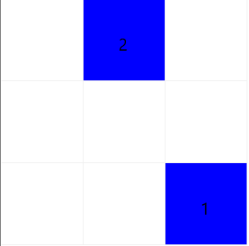
Ожидание:
Этап 1:
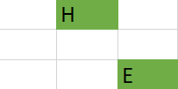

Этап 2:
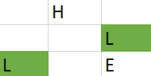

Этап 3:
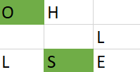

Этап 4:
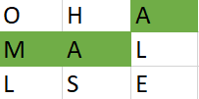
Обработанный текст: OHAMALLSE
Результат:
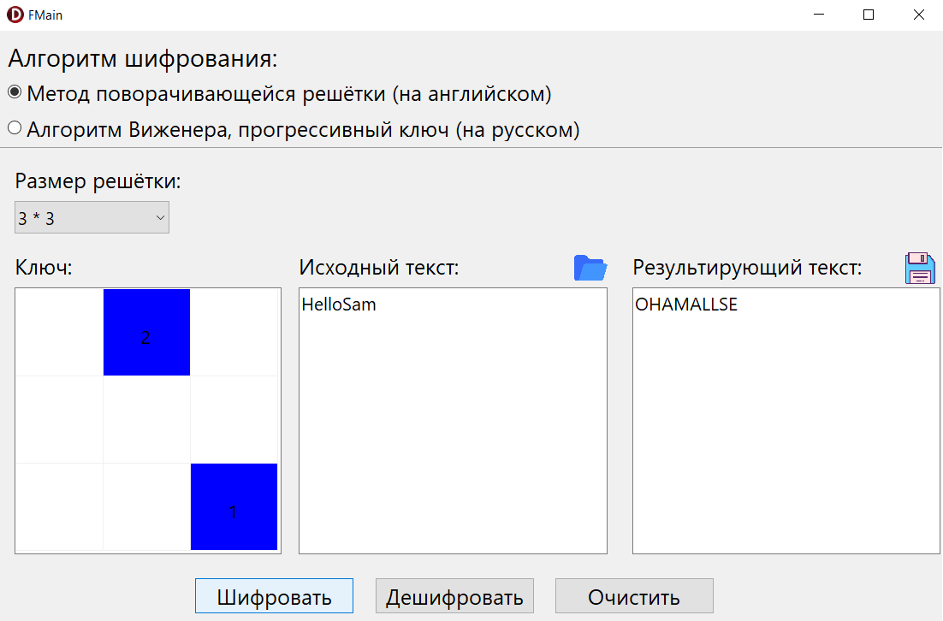

Дешифрование
Описание: Валидные текст и ключ
Исходный текст: OHAMALLSE
Ключ:

Ожидание:
Обработанный текст: HELLOSAM

Результат:
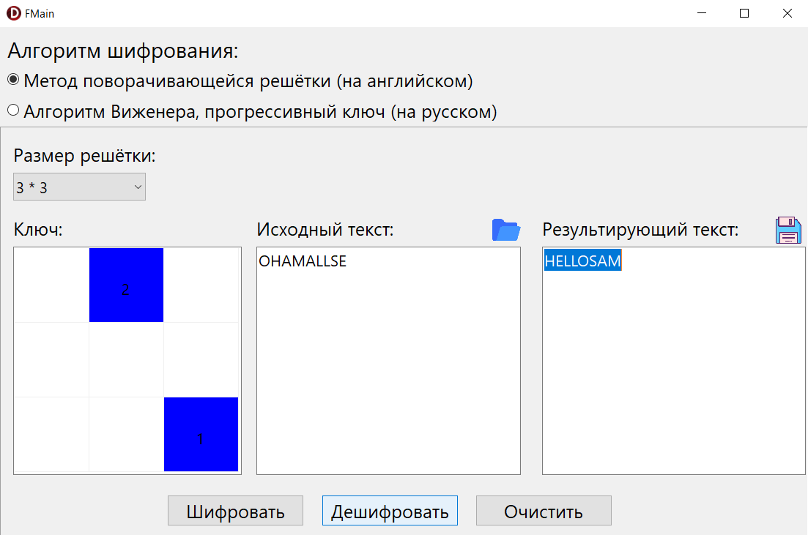
Тест 2
Шифрование
Описание: Невалидный текст и валидный ключ
Исходный текст: Goodbye, America!
Ключ:
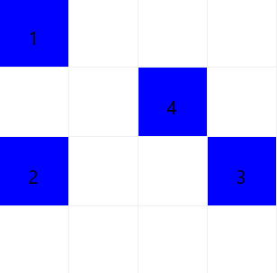
Ожидание:
Этап 1:
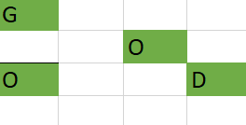

Этап 2:
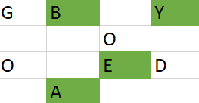

Этап 3:
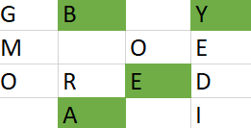

Этап 4:
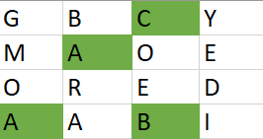

Обработанный текст: GBCYMAOEOREDAABI
Результат:
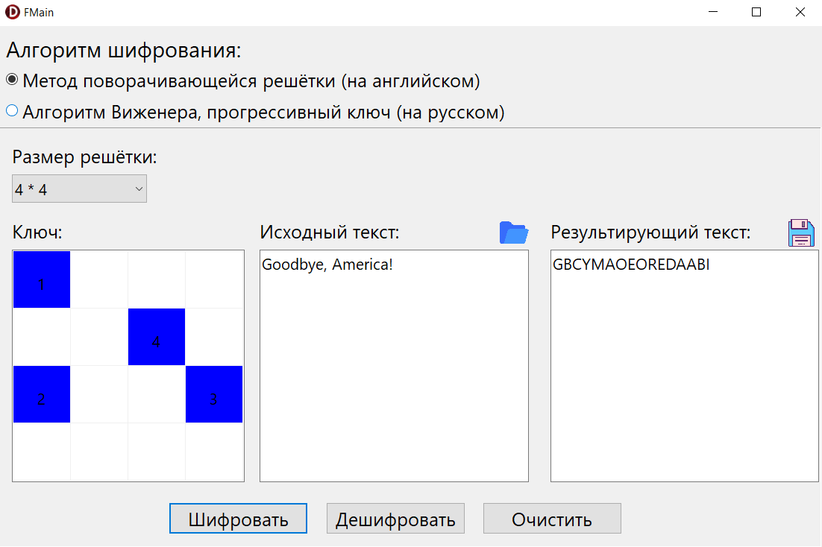

Дешифрование
Описание: Валидные текст и ключ
Исходный текст: GBCYMAOEOREDAABI
Ключ:

Ожидание:
Обработанный текст: GOODBYEAMERICAAB

Результат:

Тест 3
Шифрование
Описание: Невалидный текст и валидный ключ
Исходный текст: ИИMYДДCAT
Ключ:
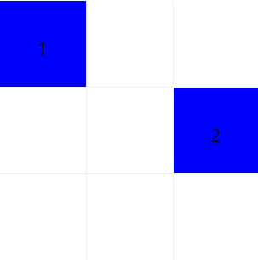
Ожидание:
Этап 1:
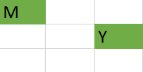

Этап 2:
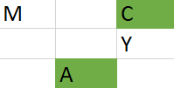

Этап 3:
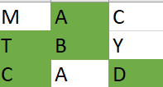

Обработанный текст: MACTBYCAD

Результат:
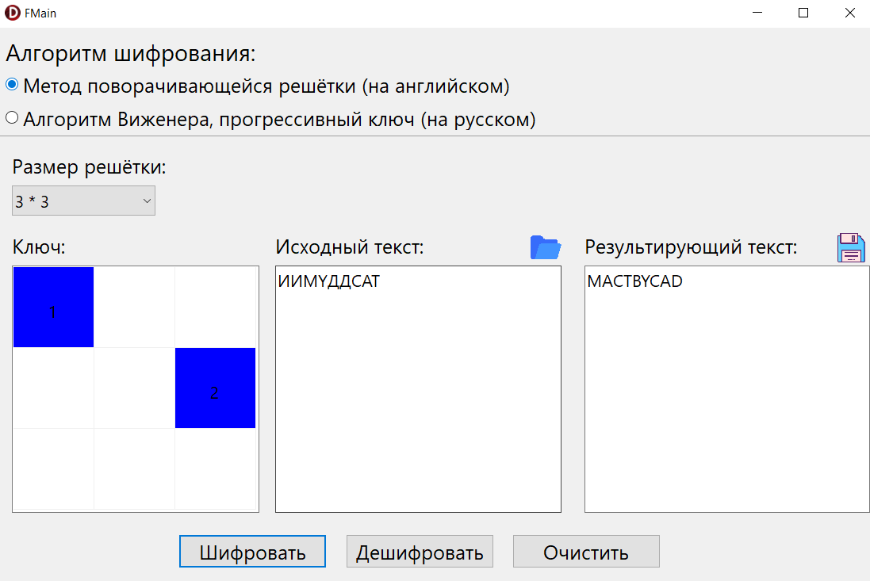

Дешифрование
Описание: Валидные текст и ключ
Исходный текст: MACTBYCAD
Ключ:

Ожидание:
Обработанный текст: MYCATDAC

Результат:
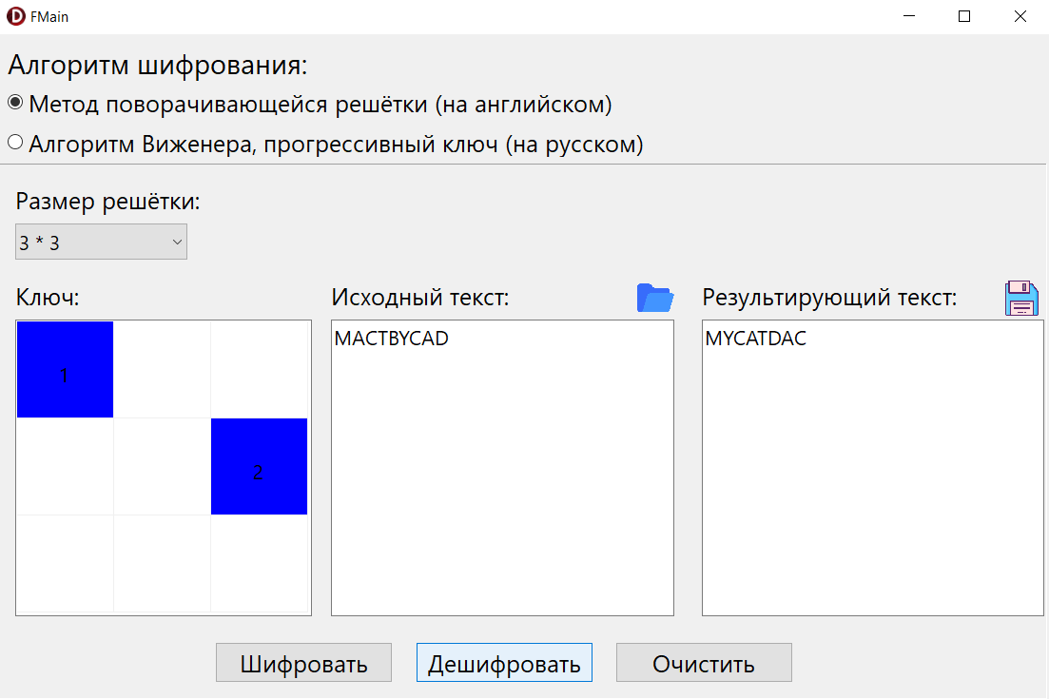
Тестирование шифрования и дешифрования алгоритмом Виженера

Тест 4
Шифрование
Описание: Валидные текст и ключ
Исходный текст: ВИЖЕНЕР
Ключ: КЛЮЧ
Ожидание:
Полный ключ: КЛЮЧЛМЯ
Обработанный текст: МФЕЬЩСП
Результат:
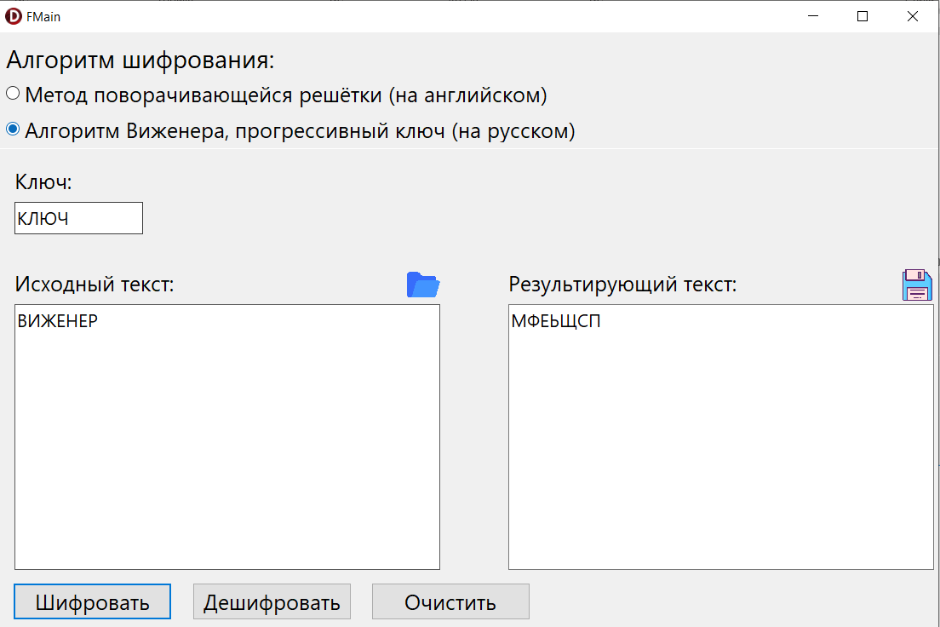

Дешифрование
Описание: Валидные текст и ключ
Исходный текст: МФЕЬЩСП
Ключ: КЛЮЧ
Ожидание:
Полный ключ: КЛЮЧЛМЯ
Обработанный текст: ВИЖЕНЕР

Результат:
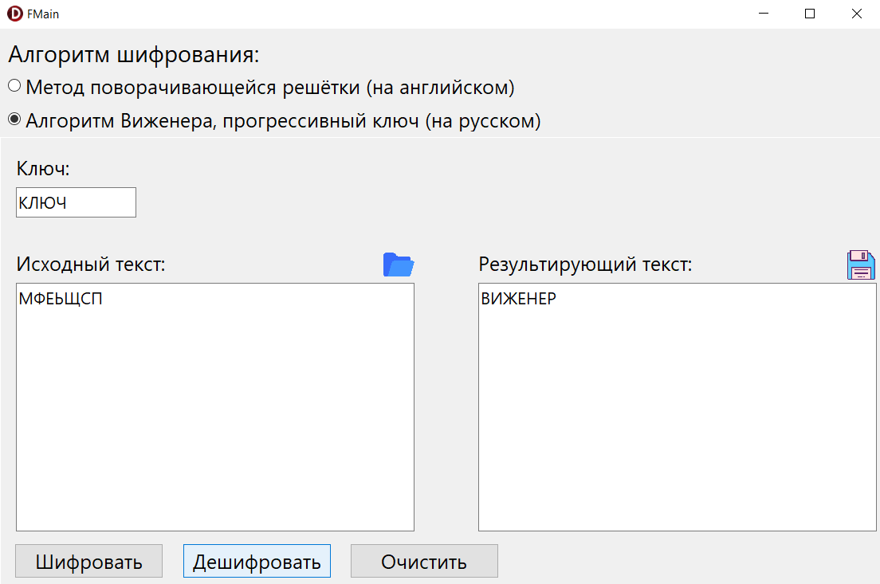

Тест 5
Шифрование
Описание: Невалидный текст и валидный ключ
Исходный текст: DШИФAAРОВАНИLLЕ
Ключ: КЛЮЧИК
Ожидание:
Полный ключ: КЛЮЧИКЛМЯШ
Обработанный текст: ГФТЗЧМЛЪЗЭ
Результат:
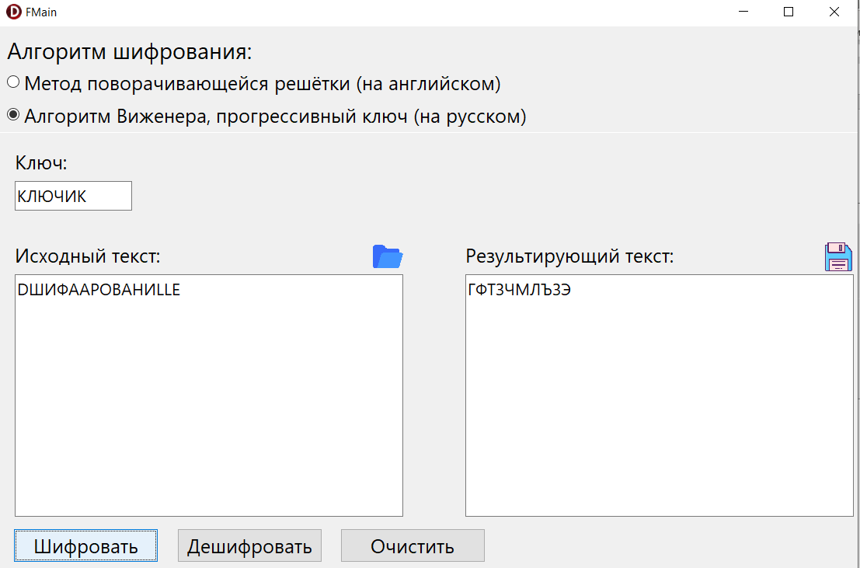

Дешифрование
Описание: Невалидный текст и валидный ключ
Исходный текст: ГФТЗЧasdhasdМЛЪMMЗЭ
Ключ: КЛЮЧИК
Ожидание:
Полный ключ: КЛЮЧИКЛМЯШ
Обработанный текст: ШИФРОВАНИЕ
Результат:
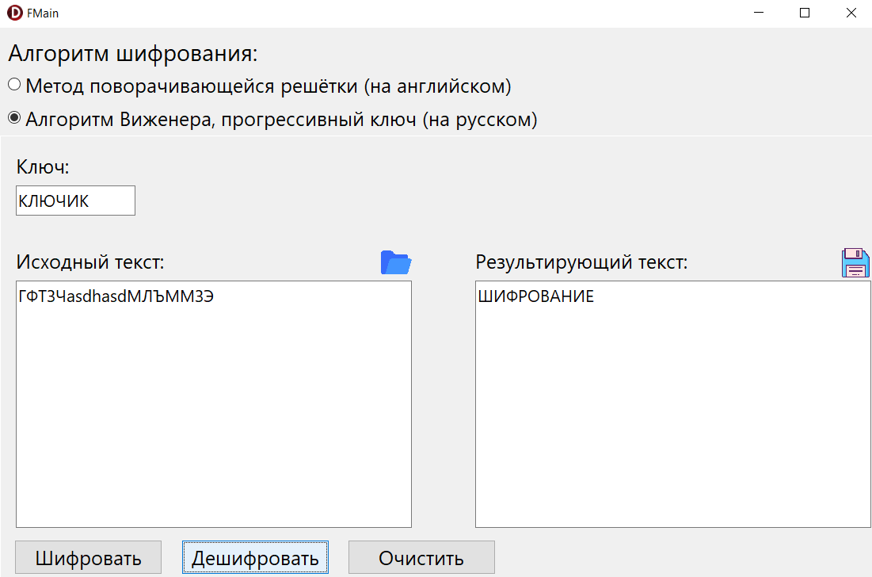

Тест 6
Шифрование
Описание: Валидный текст и невалидный ключ
Исходный текст: ЁЖ
Ключ: ШASDИФР
Ожидание:
Полный ключ: ШИ
Обработанный текст: ЮП

Результат:
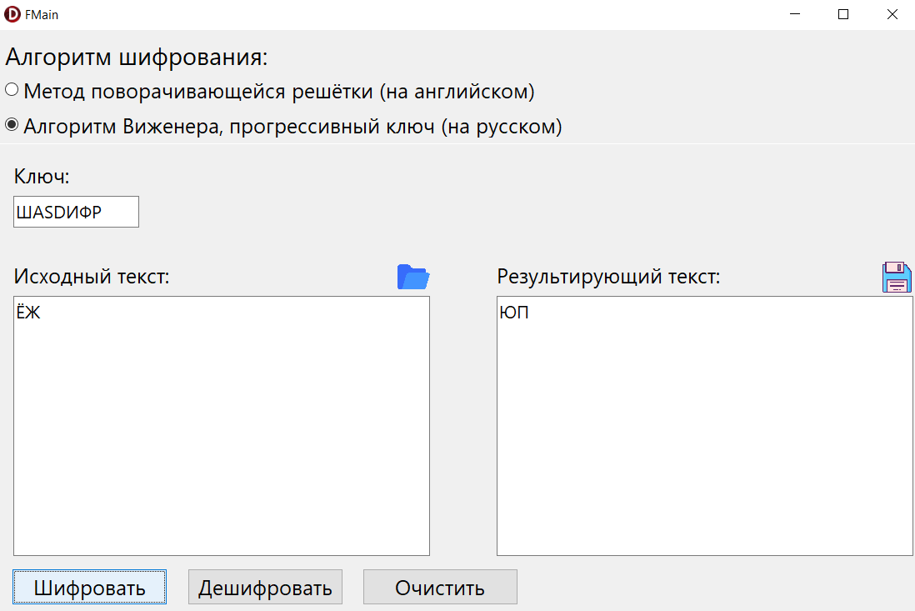

Дешифрование
Описание: Валидный текст и невалидный ключ
Исходный текст: ЮП
Ключ: ШASDИФР
Ожидание:
Полный ключ: ШИ
Обработанный текст: ЁЖ
Результат:
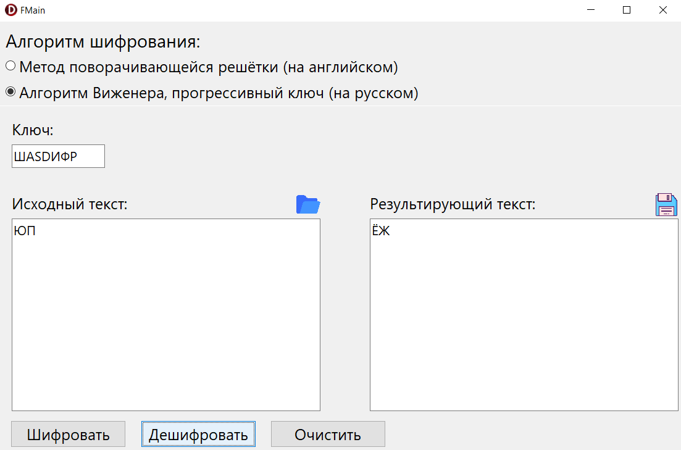

Тестирование загрузки файла
Тест 7
Ожидание:
Появление текста файла в области ввода исходного текста

Результат:
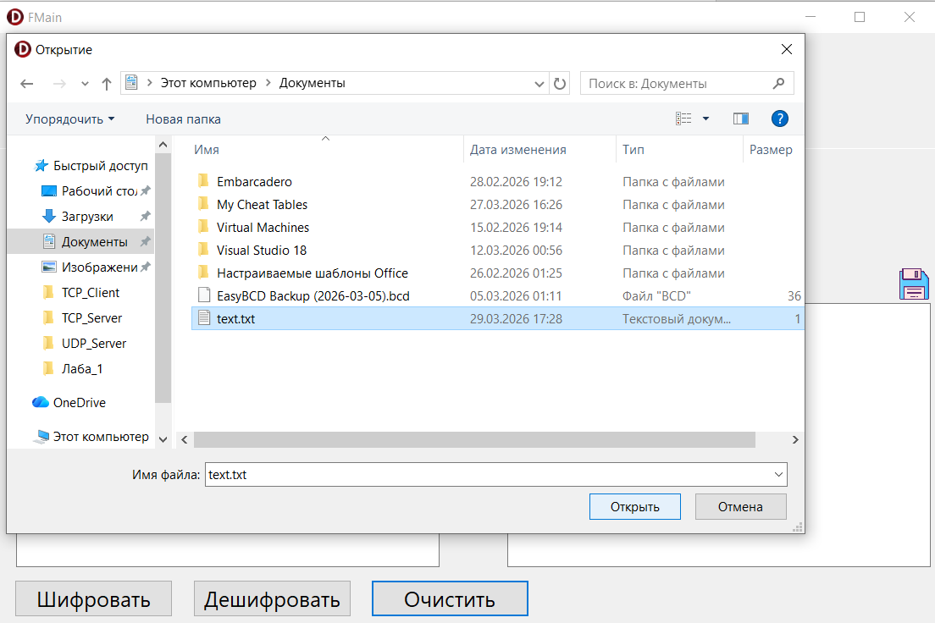

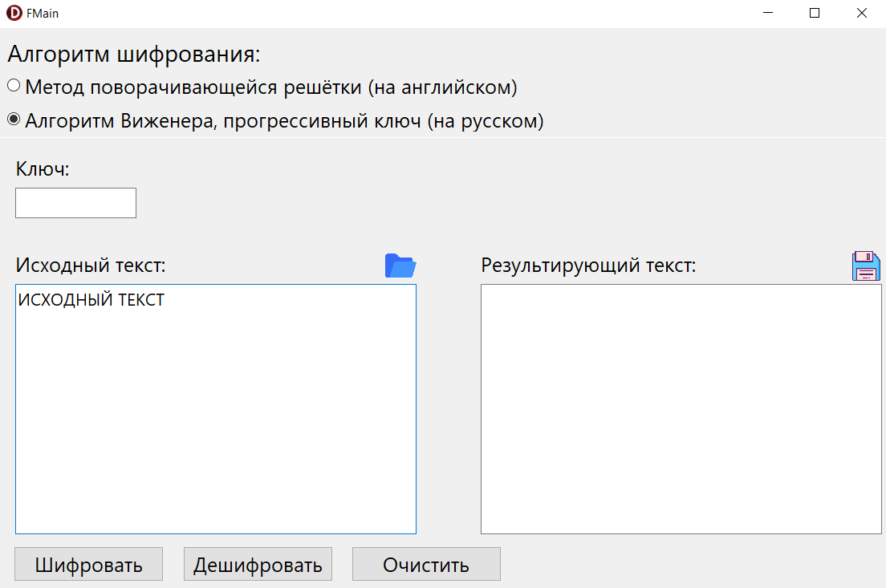

Тестирование сохранения файла
Тест 8
Ожидание:
Сохранение файла с текстом в области с результирующим текстом

Результат:
